Séquence de cours « Belgique fédérale » (2 heures)

Références bibliographiques
Remarque : Les manuels « Construire l’Histoire » ont été abondamment utilisés comme base de recherche et d‘approfondissement.
Sources | La Belgique fédérale
Travaux d’historien | Caroline Sägesser, Introduction à la Belgique fédérale, CRISP, Bruxelles, 2009  Franz Haynt, Denise Galloy, La Belgique, des tribus gauloises à l’Etat fédéral, 5ème édition actualisée, Bruxelles, 2006.  Pierre Blaise, Alain Desmaret, Thérèse Jeunejean, La Belgique Etat fédéral in Les cahiers du Petit Ligueur, n°3, Bruxelles, 1993  Pierre Blaise, Alain Desmaret, Thérèse Jeunejean, Comprendre la Belgique in Les cahiers du Petit Ligueur, n°1, Bruxelles, 1993  Xavier Mabille, la Belgique depuis la Seconde Guerre Mondiale, Bruxelles, 2003  Xavier Mabille, Histoire politique de la Belgique, Facteurs et acteurs de changement, Bruxelles, 1997.
Traces du passé | Cfr. manuels  (à consulter : Annales parlementaires 1960 et suivant sur la question de la frontière linguistique)
Autres sources | Les sites « lesoir.be » et « lalibre.be » des 18 au 20 septembre 2010.  La Libre Belgique des 18 et 19 septembre. Articles sur la question du Rapport du Clarificateur Bart de Wever.

Contenus d’apprentissages possibles
- Les racines communautaires et linguistiques du fédéralisme belge
- Les grandes réformes de l’Etat de la fin du XXème siècle et du début du XXIème : acteurs et moments-clés
- La comparaison entre la Belgique dite « unitaire » et la Belgique dite « fédérale »
- Exploration des institutions de l’Etat fédéral et des entités fédérées et des différentes compétences qui en relèvent
- Les déséquilibres du système actuels et les raisons invoquées pour de nouvelles réformes

-> Concepts à réactiver : unitarisme / concept à activer : fédéralisme.

3. Vue d’ensemble des objets de recherche possibles

- Le fédéralisme en Belgique : vers un pays soluble dans le temps ? (recherche sur le processus d’évolution du fédéralisme belge sous la pression du nationalisme flamand)
- Le fédéralisme belge : les racines d’un dualisme (recherche sur les causes des grandes réformes de l’Etat depuis 1960)
- Le fédéralisme belge : d’une nation de la diversité à la diversité des nations ? (travail sur l’évolution entre la Belgique unitaire et la Belgique fédérale sous la pression du nationalisme flamand et des revendications francophones)

4. Choix d’objet de recherche, d’objectifs et des contenus principaux et secondaire
Finalité :
Ce cours de deux heures sera donné dans une classe de 6ème secondaire dont la moyenne d’âge avoisine 18 ans, l’âge d’accès au droit de vote. Dans le contexte de crise politique grave que nous vivons actuellement c’est l’occasion pour eux de mieux comprendre leurs droits et devoirs de citoyens. Deux demandes ont été précisées par le Maître de Stage :
- Faire la liaison avec l’actualité
- Opposer les notions d’Unitarisme et de Fédéralisme
Objectifs :
A la fin de la séquence de cours, les élèves devront être capables de :
- Identifier dans des documents nouveaux de type « article de presse » les revendications et les blocages institutionnels, sur base de la méthode vue en classe durant la séquence et des savoirs abordés durant les deux heures.
- Restituer les principes du fonctionnement de la Belgique fédérale, notamment en complétant des cartes à blanc et en décrivant, de mémoire, les principales institutions et leurs grandes compétences.
Contenus principaux :
- Brève approche de l’évolution de la Belgique unitaire vers la Belgique fédérale du point de vue géographique et institutionnelle.
- Liaison avec l’actualité des revendications flamandes et francophones au travers des négociations actuelles pour former un gouvernement (acteurs, points d’achoppement, oppositions)
Contenus secondaires :
- Les différents partis politiques actuels au Nord et au Sud du pays, leurs tendances et les présidents de partis.
Contenus abordés par le Maître de stage par la suite :
Les grandes réformes institutionnelles
Objet de recherche :
La Belgique fédérale : une nation désunie ??
Aperçu de la crise actuelle (rapport au roi du clarificateur 18 octobre 2010) comme point de départ d’une enquête sur la Belgique comme état fédéral en constante évolution.

5. Documents utilisés durant la séquence de cours

Dans le portefeuille de documents distribué aux élèves (voir Annexe 1 ):
Francis van de Woestijn, edito, article de la Libre en ligne du 18 octobre 2010
article du « De Tijd » traduit par Flanders today du 19 octobre 2010
Extraits de la Constitution Belge, 2005, site internet du Sénat belge : http://www.senate.be/doc/const_fr.html#modif20081222
Pierre-Yves Thienpont , De Wever nommé « clarificateur »,article du Soir, mis en ligne samedi le 09 octobre 2010, 09:05
Photographie de la Une de La libre Belgique du 19 octobre 2010
Graphique des résultats des élections législatives belges du 13 juin 2010 pour la Chambre des représentants. Source : site internet du Ministère Fédérale de l’Intérieur .
Vidéo :
« Belgique, vers la fracture », documentaire vidéo «Le Dessous des cartes » produit et diffusé par Arte, janvier 2008, consacré à la Belgique.

6. Déroulement de la séquence, Chapitre IV : la Belgique fédérale. (2 heures)

Remarque : perte de 5’ avant chaque cours pour que les élèves rejoignent la classe d’Histoire.
Phase/temps/activité | Consignes, contenus et TN (X)
Leçon 1  Démarrage et Objet de recherche | CH. IV La Belgique fédérale (X)  Introduction. (X)  On s’interroge collectivement pour arriver à l’objet de recherche en encadré  - Qu’est-ce qui oppose les francophones et les flamands sur la formation du gouvernement ?  - La Belgique fédérale : un pays au bord de la rupture ?  - Un Etat miné par des revendications régionaliste ? Nationaliste ?  - L’union fait la force, une devise dépassée ?  La Belgique fédérale : une nation désunie ? (X) Aperçu de la crise actuelle (rapport au roi du clarificateur 18 octobre 2010) comme point de départ d’une enquête sur la Belgique comme état fédéral en constante évolution.  Les élèves notent : (les phrases soulignées sont écrites au TN)  Les élections législatives fédérales ont lieu tous les 5 ans. En juin 2010, des élections anticipées ont eu lieu suite à la chute du gouvernement sur les questions communautaires.  Classiquement après les élections, le Roi nomme un informateur qui va sonder les possibilités de travailler ensemble entre les différents partis victorieux au Nord et au Sud, aucun n’ayant une majorité suffisante à la Chambre pour réaliser son programme. Le gouvernement est toujours une coalition de partis du Nord et du Sud du pays.  Sur base de ce travail préliminaire, le Roi nomme un formateur de gouvernement qui s’il réussit, deviendra le futur premier ministre et pourra former son gouvernement.  Face aux divergences graves entre les revendications nationalistes des partis flamands et les souhaits des partis francophones de préserver leurs droits, cette phase de formation de gouvernement est devenue très longue, jalonnée de crises et de blocages et le Roi innove dans les fonctions pour aider à concilier les exigences des différents partis dans un même programme : démineur, explorateur, pré-formateur, conciliateur, clarificateur…. (illustration document 4, caricature de Pierre Kroll)  Le 18 octobre 2010, Bart de Wever a rendu un rapport au roi en tant que « clarificateur » des opinions et volontés des différents partis. Son texte pose les jalons de la Grande Réforme de l’Etat voulue par les partis flamands. Il rencontre beaucoup moins les revendications francophones. Conclusion : pour la première fois depuis juin 2010, le clivage entre francophones et flamands est clair et net.
10’
observation collective des trois documents
- Extraits de la Constitution Belge, 2005, site internet du Sénat belge : http://www.senate.be/doc/const_fr.html#modif20081222
- Pierre-Yves Thienpont, De Wever nommé « clarificateur », article dans Le Soir, mis en ligne le samedi 09 octobre 2010, 09:05
- Photographie de la Une de La libre Belgique du 19 octobre 2010

Phase/temps/activité | Consignes, contenus et TN
Phase d’enquête | CH. IV La Belgique fédérale(X)  - Introduction. (X)  - Aux origines de l’Etat fédéral (X)  Introduire l’activité en disant que nous allons visionner un court documentaire d’ARTE sur la question du blocage annoncé de la Belgique fédérale (datant de janvier 2008)  Cfr. Questionnaire sur le documentaire rempli au fur et à mesure (pauses dans le visionnage lié au minutage)  Cfr. Annexe 2 : questionnaire vide.  Cfr. Annexe 3 : questionnaire complété.  Le questionnaire complété constitue une base de synthèse. Des éléments du tableau ne pourront être complétés que lors de la seconde leçon. Des mots clés du tableau seront notés au TN (X)
20’
Visionnage du documentaire «Le Dessous des cartes » d’Arte, janvier 2008, consacré à la Belgique. « Belgique, vers la fracture »

Pour garder une trace : distribution de l’annexe 5 : différentes cartes de la Belgique (régions, communautés, BHV)

Phase/temps/activité | Consignes et TN
Conclusion leçon 1 | Rappel de l’Objet de recherche.  Comment nous avons commencé d’y répondre en soulignant les origines économiques et linguistiques du problème. Mais aussi soulevé différentes difficultés communautaires : frontière linguistique, BHV, nombre d’entités fédérées…  Nous compléterons ce tableau au cours suivant.
5’
JDC : noter le chapitre

Phase/temps/activité | Consignes, contenus et TN (X)
Leçon 2  Redémarrage | CH. IV La Belgique fédérale (X)  - Introduction. (X)  - Aux origines de l’Etat fédéral
2 ’

Phase/temps/activité | Consignes, contenus et TN (X)
Reprise de la phase d’enquête | CH. IV La Belgique fédérale (X)  - Introduction. (X)  - Aux origines de l’Etat fédéral (X)  - Tendance actuelle à la défédéralisation (régionalisation) (X)  Nous terminons de visionner le documentaires en complétant notre information par les documents 5, 6, 7. Les informations importantes sont notées dans le tableau de synthèse en annexe 2.  Analyse du document 5 :  (X )Consigne collective :  - en quoi voit-on que le document est fiable ?  - Quels sont les partis victorieux ?  - Quel constat peut-on en tirer ?  (X) Réponses :  - Document issu du site du Sénat référence pour le résultat des élections  - N.V.A de Bart de Wever au Nord, Socialistes menés par Elio di Rupo au Sud  - Deux constats : aucun de ces deux partis ne peut à lui seul avoir une majorité / Ces deux partis sont de deux familles politiques opposées (socialistes X droite nationaliste et indépendantiste)  Analyse des documents 6 et 7 et les élèves notent la conclusion :  Nous avons vu que le paysage politique flamand contenait plus de petits partis au programme régionaliste ou nationaliste. L’ensemble des suffrages nationaliste flamand est de 40 sièges sur 83 en faveur de partis principalement nationalistes. Mais les partis traditionnels ont tous adhérés à un programme très autonomistes (la note Octopus) qui veut un transfert de nombreuses compétences fédérales (Justice, SNCB, Voies de communication, autonomie fiscale, politique de l’emploi, sécurité sociale ,…) et une plus grande souveraineté flamande (scission de BHV) . A côté de cette entente flamande tous partis politiques confondus, on constate une asymétrie des suffrages accordés aux partis politiques francophones ou flamands. On vote à droite (droite libérale, droite nationaliste, droite conservatrice, voire extrême droite) au Nord et à gauche et au centre au Sud du pays. La note de Wever s’adresse à eux pour renforcer la ligne de rupture entre francophones et flamands.  - Fonctionnement et Compétences de l’Etat fédéral  Parlement bicaméral* + Gouvernement + Roi  L’Etat fédéral conserve les compétences dites « régaliennes » : Affaires étrangères, Défense, Intérieur (maintien de l’ordre, accès au territoire), Justice et Finances. Ainsi que les matières qui touchent à la solidarité : sécurité sociale, impôt des personnes physique (IPP), impôt des sociétés (ISOC), infrastructure de santé (hôpitaux, …), revenu d’intégration social, garantie des revenus aux personnages âgées, Pension, …  Il a un rôle d’arbitre et de ciment du montage institutionnel : emploi des langues à Bruxelles et dans les communes à statut linguistique particuliers.  Il conserve aussi des compétences liées à la promotion de la recherche ou de la culture dans des établissements fédéraux (IRM, théâtre de la Monnaie…), la sécurité nucléaire et alimentaire et des entreprises « publique autonomes fédérales » : Belgacom, SNCB, …  Ce n’est qu’au niveau fédéral qu’on peut modifier la Constitution  - Les entités fédérées :  Parlement + Gouvernement  Carte des régions et communautés.  - La répartition des compétences  Dans un Etat fédéral, certaines matières sont réservées à l’Autorité fédérale, d’autres sont attribuées aux entités fédérées. Dans l’Etat fédéral belge, les compétences sont réparties entre l’Autorité fédérale et les Communautés et les Régions.  Deux remarques :  - Jusqu’à présent, depuis la création de l’Etat fédéral, l’évolution se fait dans le sens d’un affaiblissement des compétences de l’entité fédéral au profit des entités fédérées.  - Il n’existe pas de hiérarchie des lois entre les entités. L’Etat fédéral promulgue des lois. Les Communautés et Régions promulguent des décrets et des ordonnances.  Principes de base :  Les régions (Flamandes, wallonnes et bruxelloises) exercent des compétences principalement liées au territoire : aménagement du territoire, tourisme, logement, environnement, travaux publics, politique de l’emploi, politique économique régionale, transport, pouvoirs locaux.  Les Communautés (Française, flamande, germanophone) exercent des compétences liées aux personnes : enseignement, culture, sport, santé, aide aux personnes, emploi des langues. Sauf dans la Région bruxelloise (bilingue) où les Communautés française et flamande exercent leur compétence via les institutions qui emploient leurs langues : écoles, asbl, CPAS, hôpitaux publics …. Pour faciliter l’exercice de ces compétences trois commissions existent :  - la COCOF (Commission communautaire française) : FR  - VGC (Vlaamse Gemeenschapcomissie) : NL  - COCOM (Commission communautaire commune) : bilingue  Pourquoi ? Il n’y a pas de sous-nationalité à Bruxelles : les habitants ne peuvent être obligés de choisir leur appartenance à l’une ou l’autre des deux communautés pour bénéficier de ces services.  En pratique :  La communauté et la Région Flamande ont fusionné leurs institutions. (Parlement + gouvernement)  Par contre, la Région wallonne, la Communauté française et la Région de Bruxelles-capital ont gardé chacune leurs institutions (Parlement + gouvernement)/. Il existe des mécanismes de transfert de compétences entre les différents organes  - Les déséquilibres actuels  Quizz dont le but est d’associer les présidents de parti avec leur parti.  Et de mettre en parallèle les partis du Nord et du Sud des mêmes familles (gauche, centre, droite libérale, droite nationaliste, extrême droite). De mettre en évidence un déséquilibre dans les représentations et dans les programmes défendus en Flandre et en Wallonie.
Temps total : 35 ‘
- Document 5 :
Résultats des élections législatives belges du 13 juin 2010 pour la Chambre des représentants.
Source : site internet du Ministère Fédérale de l’Intérieur .

Analyse des documents 6 et 7:
- Article du Tijd du 19 octobre 2010 (consignes dans le portefeuille de documents).
- Francis van de Woestijn, édito, article de la Libre en ligne du 18 octobre 2010.

- A partir des revendications flamandes évoquées dans les articles on en extrapole en classe les institutions et compétences actuelles et on complète le tableau commencé lors du visionnage du « Dessous des cartes » CFr. Annexe 2 : Questionnaire rempli.
- Les annexes 5 et 6 servent de documentation à ce travail de réflexion sur les institutions

Quizz : Annexe 4 (7minutes)
Deux équipes : une moitié de la classe contre l’autre moitié

Phase/temps/activité | Consignes, contenus et TN (X)
Conclusion leçon 2 | Rappel de l’Objet de recherche.  Comment nous avons commencé d’y répondre en soulignant les origines économiques et linguistiques du problème. Mais aussi soulevé différentes difficultés communautaires : frontière linguistique, BHV, nombre d’entités fédérées…  Nous avons complété notre enquête en remarquant les revendications régionalistes à nationalistes de l’ensemble des partis flamands (note Octopus et rapport de Bart de Wever) et les asymétries entre programmes des partis du Nord et du Sud du pays et les suffrages qui leur sont accordés.  Nous avons complété le tableau des compétences et institutions fédérales et fédérées et vu quelques paradoxes et tensions (Bruxelles, partis politiques, programmes,…) .
5’
JDC : noter le chapitre

Annexe 1 : portefeuille de documents. La Belgique fédérale
Document 1
• Art. 1^{er :} La Belgique est un État fédéral qui se compose des communautés et des régions.
• Art. 2 : La Belgique comprend trois communautés : la Communauté française, la Communauté flamande et la Communauté germanophone.
• Art. 3 : La Belgique comprend trois régions : la Région wallonne, la Région flamande et la Région bruxelloise.
• Art. 4 : La Belgique comprend quatre régions linguistiques : la région de langue française, la région de langue néerlandaise, la région bilingue de Bruxelles-Capitale et la région de langue allemande. Chaque commune du Royaume fait partie d'une de ces régions linguistiques. (…)
• Art. 193 : La Nation belge adopte les couleurs rouge, jaune et noire, et pour armes du Royaume le Lion Belgique avec la légende : L'UNION FAIT LA FORCE.
--------------------------------------------------------------------------------------------------------------------
Extraits de la Constitution Belge, 2005, site internet du Sénat belge : http://www.senate.be/doc/const_fr.html#modif20081222
Document 2 :  De Wever nommé « clarificateur »  Rédaction en ligne  samedi 09 octobre 2010, 09:05  (…)  ©Pierre-Yves Thienpont – Le Soir  Le président de la N-VA, Bart De Wever, a été invité ce vendredi soir par le roi à entreprendre une “mission de clarification” de dix jours avec “les sept partis qui étaient autour de la table” pour “rapprocher les points de vue” sur les dossiers institutionnels au coeur des discussions en vue de former à terme un gouvernement.  Ces dossiers sont “BHV*, le refinancement de Bruxelles, le transfert de compétences aux entités fédérée**s, la loi de financement*** en ce compris la clarification de ses conséquences”, selon les termes du communiqué du Palais. Bart De Wever présentera son rapport au roi le lundi 18 octobre. (…)  ----------------------------------------------------------------http://www.lesoir.be/actualite/belgique/elections_2010/2010-10-08/de-wever-nomme-clarificateur-797291.php (D'après Belga)  * BHV : arrondissement judiciaire et électoral de Bruxelles Hal Vilvoorde dont les partis flamands réclament la scission.  ** Entités fédérées : Régions et communautés pourvues de pouvoirs législatifs et exécutifs  ***Loi de financement : Les Régions sont financées par des recettes fiscales propres (11 impôts régionaux) et par une dotation fédérale prélevée sur l'impôt des personnes physiques (IPP) et répartie en fonction de la contribution respective des Régions à cet impôt. Soit, actuellement, 63 % pour la Flandre, 28 % pour la Wallonie et 8,5 % pour la Région bruxelloise. Cette dotation est revue chaque année en fonction de l'indice des prix à la consommation et de l'évolution de la croissance. | Document 3  Une de La libre Belgique du 19 octobre 2010  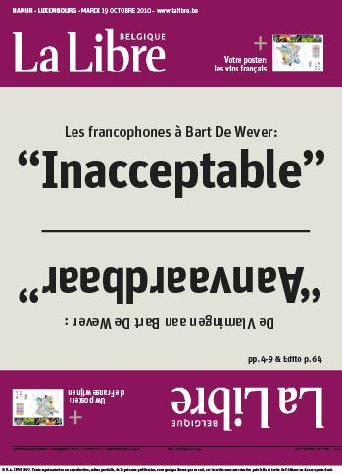  Aanvaardbaar (NL) = acceptable (FR).
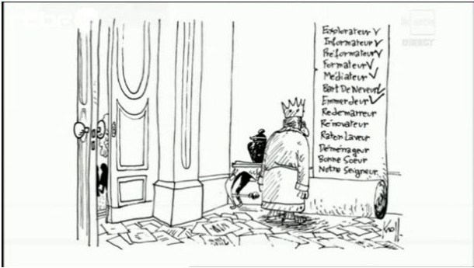
Document 4 : Caricature de Pierre Kroll, parue dans Le Soir 8 octobre 2010
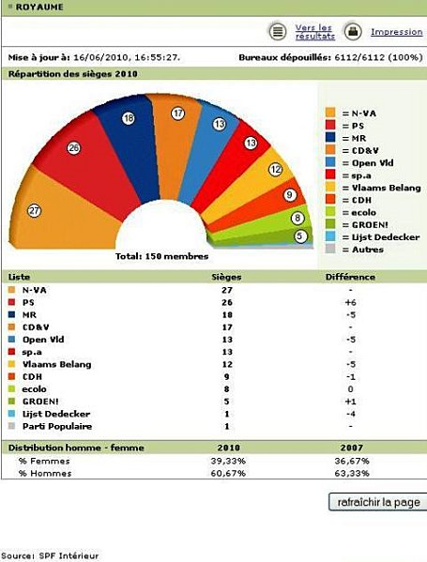
Document 5 :
Résultats des élections législatives belges du 13 juin 2010 pour la Chambre des représentants.
Source : site internet du Ministère Fédérale de l’Intérieur .
http://elections2010.belgium.be/fr/cha/seat/seat_CKR00000.html

Document 6 :
Consigne :
- Souligne en bleu les revendications flamandes listée par les deux articles et qui sont rencontrées par le rapport de Bart de Wever.
- Souligne en rouge dans les deux articles (document 6 et 7) les intentions prêtées à Bart de Wever et à son parti ?

Le rapport de De Wever au roi crée de facto* un front flamand
mardi, 19/10/2010, De Tijd
Hier, après leurs bureaux de parti respectifs, les formations politiques flamandes ont réagi avec un optimisme prudent au texte de Bart De Wever. Réaction la plus fréquente : le fait qu'il y ait enfin un texte est positif, mais certains éléments demandent encore à être clarifiés.
Le rapport que De Wever a remis au souverain présente la vision flamande de la réforme de l'Etat, déjà couchée sur papier dans la note Octopus**. Le CD&V, la N-VA, le SP.A et l'Open VLD se sont mis d'accord sur son contenu durant cette législature et la précédente. Le document est en outre destiné à remplacer l'ancienne "bible flamande pour une réforme de l'Etat" (les cinq résolutions du parlement flamand).
La note Octopus commence par la revendication "au premier chef" d'une politique de l'emploi en Flandre active, tout comme le fait De Wever dans son rapport au roi. Il veut que les entités fédérées obtiennent le contrôle des chômeurs et puissent mettre leurs touches personnelles au niveau de l'activation des chômeurs appartenant à certains groupes-cibles.
Les autres grandes lignes sont les mêmes : une scission de Bruxelles-Hal-Vilvorde et plus d'autonomie fiscale. Dans la note Octopus, le gouvernement flamand revendique le transfert des allocations familiales et une voix à l'office du Ducroire (assurance contre les mauvais payeurs à l'exportation). Il demande aussi de pouvoir investir dans des projets des Chemins de fer belges importants pour la Flandre, et d'obtenir la compétence en matière de criminalité juvénile. Autant de points qui se retrouvent dans la note de De Wever.
En reprenant les grandes lignes de la note Octopus, De Wever est parvenu à ce que le CD&V, le SP.A et l'Open VLD lui emboîtent le pas, et à faire en sorte qu'on ne puisse pas lui reprocher son radicalisme. Bref, la note de De Wever au roi a, de facto, créé un front flamand.
-------------------------------------
Article du « De Tijd” traduit par l’ambassade de France en Belgique.
De tijd : De Financieel-Economische Tijd (The Financial Economical Times),est un journal belge néerlandophone se concentrant sur les thématiques d’affaire, économique et financiers.
* de facto : locution latine signifiant : dans les faits ou dans la pratique.
** en février 2008, la note Octopus a été publiée par le gouvernement flamand. C’est la liste des réclamations de la coalition flamande.

Document 7 :
Édito

Tromperie
Mis en ligne le 18/10/2010 Francis Van de Woestyne
Il y a une semaine, Bart De Wever avait été chargé, par le Roi, d’une mission de clarification. L’échec est total. Pourquoi ?
1. Sur la forme. Bart De Wever a trompé tout le monde. Il ne devait pas jouer au formateur et poser un nouvel ultimatum. Il devait clarifier les positions des 7 partis et chercher à les rapprocher. Sa note, c’est quoi? Des extraits de la note d’Elio Di Rupo "pimentés" des exigences de la N-VA. C’est SA vision de l’Etat, derrière laquelle transparaît l’objectif suivant : une Flandre indépendante.
2. Sur le fond, contrairement à ce qu’il prétend, le document n’est pas équilibré. C’est un alignement des positions flamandes dans tous les dossiers chauds. Les demandes flamandes (loi de financement, BHV, transferts de compétences) sont toutes rencontrées au fil des 52 pages. Quant aux demandes francophones, elles sont à chaque fois assorties d’importantes compensations pour les Flamands. L’aspect financier est imbuvable : c’est le plan de la N-VA. Punt aan de lijn. Et Bruxelles est au pire niée, au mieux cogérée.
3. Avec sa note partiale et déséquilibrée, Bart De Wever espère atteindre deux objectifs : ressouder le camp flamand et démontrer qu’aucun accord n’est possible dans le cadre fédéral belge. Il en ressortira plus populaire que jamais en Flandre.
Mais y a-t-il quelqu’un, au nord du pays, qui osera dénoncer sa stratégie unilatérale et son incapacité à trouver un accord équilibré ? Car à présent, tout est à refaire. Le pays est, bloc contre bloc, plus divisé que jamais. Est-ce bien là ce que veulent les électeurs de la N-VA et des autres partis flamands ?
Site de La libre Belgique, la Libre.be.
Document 8 (illustration de la question BHV)
Le vif l’Express : lundi 26 avril 2010 à 09h22

Pourquoi donc les partis flamands veulent-ils scinder BHV ?
Pourquoi donc les partis flamands veulent-ils scinder BHV ? Pourquoi cette question est-elle si importante aux yeux des Flamands ? La réponse de Bart Maddens, politologue à la KUL. © Belga
Du côté francophone, on comprend mal l'acharnement des partis flamands à vouloir scinder l'arrondissement bilingue de Bruxelles-Hal-Vilvorde. Pourquoi cette question est-elle si importante aux yeux des Flamands ?
Bart Maddens: Depuis la fin du XVIIIe siècle, les Flamands luttent pour maintenir leur langue et leur culture. Cela entraîne, sur le plan politique, des réflexes très défensifs. N'oublions pas que le néerlandais reste une langue minoritaire, alors que le français est une langue internationale. La culture politique, en Flandre, est imprégnée par cette crainte que la francisation des communes autour de Bruxelles ne s'arrête jamais, et que la « tache d'huile » francophone s'étende toujours plus. Car, dans les faits, la francisation se poursuit bel et bien.
Les résultats électoraux permettent d'ailleurs de le constater : en périphérie bruxelloise, les listes francophones augmentent leurs scores d'un scrutin à l'autre. Du coup, beaucoup de Flamands partagent cette peur que le statut du néerlandais comme seule langue officielle en Flandre soit, à terme, mis en danger.
On peut comprendre ce souci de vouloir défendre la langue néerlandaise. Mais pourquoi implique-t-il de scinder BHV ?
L'existence de Bruxelles-Hal-Vilvorde encourage les leaders politiques bruxellois à tout faire pour conquérir des voix francophones dans la périphérie de Bruxelles. Plus la francisation de la périphérie se poursuit, plus cela renforce les partis francophones. De plus, le fait que Hal et Vilvorde fassent partie de la circonscription de Bruxelles représente un signal psychologique adressé aux habitants de ces communes-là.
Cela équivaut à leur dire : vous appartenez à la Communauté française. Cela ne les encourage pas à s'intéresser à la politique flamande. Cependant, j'ai toujours averti les Flamands : la scission de BHV va peut-être ralentir un peu la francisation de la périphérie, mais elle ne va certainement pas la stopper.
F.B.
http://levif.rnews.be/fr/news/actualite/belgique/pourquoi-donc-les-partis-flamands-veulent-ils-scinder-bhv/article-1194721659939.htm#

Annexe 2 : Questionnaire sur le « Dessous des cartes » d’Arte, janvier 2008, consacré à la Belgique (vide).
Attention : le commentaire est français et utilisera soixante-dix et quatre-vingt-dix pour septante et nonante
Lexique : locuteur : personne relevant d’une langue donnée. ex : locuteur chinois : personne pratiquant le chinois.
Consignes
- 0’ à 2,30’ : Résume les origines de la question linguistique

- 2’30 à 4.00’ : Résume les deux époques économiques de la Belgique (avant et après 1950-1960)

- 4.00’ à 5.37’ // 5.37 à 6.00 ‘ // : fonctionnement de l’Etat Belge depuis la Réforme de l’Etat de 1993
Rempli dans le tableau suivant les informations fournies par le documentaire :
Entités fédérées | Noms | capitales | Institutions | Nombre d’habitants | Compétences
Régions
Entités fédérées | Noms | Capitale | Institutions | Compétente pour qui ? | Compétences
Communautés
Entité fédérale | Nom | Capitale | Institutions |  | Compétences
Etat fédéral

- 6.00’ à 6. 30 : Quelle Réforme de l’Etat demandée par la Flandre et pourquoi ?

- 6.28’ à 7.32’ Qu’est ce que Bruxelles-Hal-Vilvoorde et pourquoi les flamands veulent-ils la scinder

- 7.33’ à 8. 30’ Pourquoi les francophones s’y opposent-ils ?

- Quels paradoxes sont évoqués à propos de Bruxelles (quatre moments dans la vidéo)
1-

2-

3-

4-

Référence complète du document
Titre :
Producteur (chaîne TV) : Type de document :
Source du passé ou travail d’Historien :
Date de diffusion : Nationalité :
Public :
Raisons de se méfier :
Raisons de faire confiance :

Annexe 3 : Questionnaire sur le « Dessous des cartes » d’Arte, janvier 2008, consacré à la Belgique.(rempli)
Attention : le commentaire est français qui utilisera soixante-dix et quatre-vingt-dix pour septante et nonante
Lexique : locuteur : personne relevant d’une langue donnée. ex : locuteur chinois : personne pratiquant le chinois comme langue première.
Consignes
- 0’ à 2,30’ : Résume les origines de la question linguistique
Donnez deux raisons du choix du français comme langue officielle dans le nouvel Etat belge :
- Choix du français pour s’opposer au pays bas néerlandophone
- Langue parlée par la bourgeoisie économique aussi présente dans les grandes villes de Flandre
Depuis quand la Belgique a deux langues officielles ?
1898
- 2’30 à 4.00’ : Résume les deux époques économiques de la Belgique (avant et après 1950-1960)
Expliquez en quoi la Wallonie domine économiquement la Flandre et jusque quand ?
Wallonie industrielle (charbonnage, industrie verrière) et Flandre plus agricole,
Jusque la première moitié du 20ème siècle
Pourquoi et comment le renversement économique a-t-il lieu et pourquoi ?
1960 : épuisement de l’industrie minière et sidérurgique en wallonie
Flandre investit dans les secteurs novateurs de l’automobiles, du textile et de de la chimie.
et dans le port d’Anvers qui draine toute les importation exportation d’Europe de L’ouest
2005 : chômage de 5,15% en Flandre contre 11,8% en Wallonie
Cela se manifeste par des transferts financiers de la Flandre vers la Wallonie via le mécanisme de redistribution de l’Etat belge
- 4.00 ‘ à 5.37’ // 5.37 à 6.00 ‘ // : fonctionnement de l’Etat Belge depuis la Réforme de l’Etat de 1993
Complète ce que tu peux dans le tableau suivant :
 | Noms | capitales | Institution | Nombre d’habitants/ langue officielle | Compétences
Régions | Région  Bruxelloise | Bruxelles | Gouvernement+ parlement | Presqu’un million / bilingue fr-nl | Les régions (Flamandes, wallonnes et bruxelloises) exercent des compétences principalement liées au territoire : aménagement du territoire, tourisme, logement, environnement, travaux publics, politique de l’emploi, politique économique régionale, transport, pouvoirs locaux.
 | Région Wallonne | Namur | Gouvernement+ parlement | 3,4 millions / français
 | Région Flamande | Bruxelles | (fusionnée avec le gouvernement de la communauté flamande) | 6 millions / néerlandais
 | Noms | Capitale | Institution | Compétente pour qui ? | Compétences
Communautés | Flamande | Bruxelles | Gouvernement+ parlement | Flandre plus locuteur flamands de Bxls | Les Communautés (Française, flamande, germanophone) exercent des compétences liées aux personnes : enseignement, culture, sport, santé, aide aux personnes, emploi des langues.  Pour Bxls : Sauf dans la Région bruxelloise (bilingue) où les Communautés française et flamande exercent leur compétence via les institutions qui emploient leurs langues : écoles, asbl, CPAS, hôpitaux publics …. Pour faciliter l’exercice de ces compétences trois commissions existent :  - la COCOF (Commission communautaire française) : FR  - VGC (Vlaamse Gemeenschapcomissie) : NL  - COCOM (Commission communautaire commune) : bilingue
 | Française | Bruxelles | Gouvernement+ parlement | Wallonie plus locuteurs francophones de Bxls (80%)
 | germanophone | Eupen | Gouvernement+ parlement | 75.000 germanophones des 9 communes
 | Nom | Capitale | Institution | Compétences
Etat fédéral | Belgique | Bruxelles | Monarchie parlementaire=  Gouvernement+ parlement + Roi | L’Etat fédéral conserve les compétences dites « régaliennes » : Affaires étrangères, Défense, Intérieur (maintien de l’ordre, accès au territoire), Justice et Finances. Ainsi que les matières qui touchent à la solidarité : sécurité sociale, impôt des personnes physique (IPP), impôt des sociétés (ISOC), infrastructure de santé (hôpitaux, …), revenu d’intégration social, garantie des revenus aux personnages âgées, Pension, …  Il a un rôle d’arbitre et de ciment du montage institutionnel : emploi des langues à Bruxelles et dans les communes à statut linguistique particuliers.  Il conserve aussi des compétences liées à la promotion de la recherche ou de la culture dans des établissements fédéraux ( IRM, théâtre de la Monnaie…), la sécurité nucléaire et alimentaire et des entreprises « publique autonomes fédérales » : Belgacom, SNCB, …  Ce n’est qu’au niveau fédéral qu’on peut modifier la Constitution

- 6.00’ à 6. 30 : Quelle Réforme de l’Etat demandée par la Flandre et pourquoi ?

Raisons économiques :
- en réaction aux transferts d’argent
- veulent régionaliser l’emploi et la sécurité sociale
Raisons nationalistes :
peur de perdre leur identité flamande dans les communes à facilité et la périphérie bruxelloise (BHV)

- 6.28’ à 7.32’ Qu’est ce que Bruxelles-Hal-Vilvoorde et pourquoi les flamands veulent-ils la scinder ?
Une circonscription électorale à cheval sur la région bruxelloise et sur la Flandre où les habitants peuvent voter pour un parti de l’autre communauté linguisitique. Principalement les francophones de la périphérie de bruxelles qui votent pour des partis francophones.
La Flandre veut scinder BHV pour assoir sa souveraineté sur son territoire.
- 7.33’ à 8. 30’ Pourquoi les francophones s’y opposent-ils ?
francophones majoritaires dans les communes à facilité sur la périphérie de Bruxelles, voudraient étendre Bruxelles aux communes à facilité et établir une continuité territoriale avec la wallonie.
Car le but des communes à facilités est depermettre aux minorités linguistique de chaque communauté de pouvoir utiliser leur langue dans les démarches administratives et dans l’enseignement

- Quels paradoxes sont évoqués à propos de Bruxelles (quatre moments dans la vidéo)
- « a la fois le symbole de l’unification européenne » et « la capitale d’un Etat qui risque d’éclater »
- « Bruxelles, majoritairement francophone, enclavé dans la région flamande »
- casse-tête institutionnel : capitale de la com française, flamande, de la région Bruxelles capitale, de la région flamande, de l’UE et de l’OTAN
- La région Bruxelles capitale relève d’un arrondissement électoral et judiciaire qu’elle aprtage avec des territoires flamands

Carte d’identité du document
Titre : Belgique, vers la fracture
Producteur (chaîne TV) : Arte
Type de document : Vidéo documentaire
Source du passé ou travail postérieur : travail d’historien
Date de diffusion : janvier 2008
Nationalité : franco-allemande
Public : français et allemand au premier chef, l’ensemble des téléspectateurs d’Arte
*************************

Annexe 4 : Quizz sur les partis politiques (ce document a servi de base pour créer des affichettes pour le quizz est est donné ensuite aux élèves comme documentation)

Logo du parti | parti |  | Photo pres. de parti | Noms des présidents
 | Parti écologiste francophone |  | 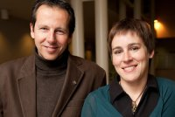 | Jean-Michel Durant et Turine
 | Parti écologiqte flamand |  | 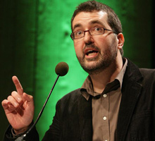 | Wouter Van Besien
 | Parti Socialiste franophone |  | 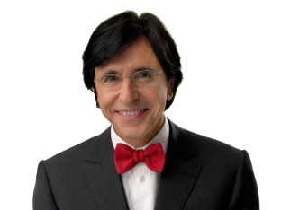 | Elio di Rupo
 | Parti socialiste flamand |  | 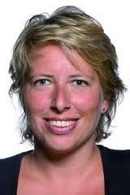 | Carolinne Gennez
 | Parti social-chrétien francophone |  | 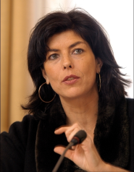 | Joëlle Milquet
 | Pari social-chrétien flamand |  | 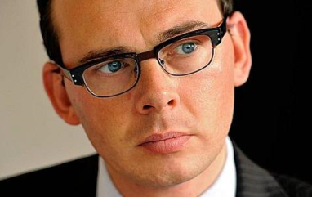 | Wouter Beke
 | Nouvelle Alliance flamande (parti nationaliste et indépendantiste flamand) |  | 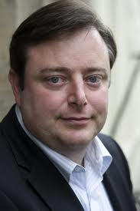 | Bart de Wever
 | Parti rassemblant les différentes tendances réformatrices libérales francophones |  | 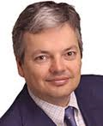 | Didier Reynders
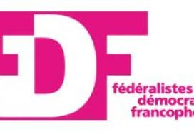 | Ancien « front des francophones » parti régionaliste Bruxellois de défense des droits des francophones. |  |  | Olivier Maingain
 | Parti libéral flamand |  | 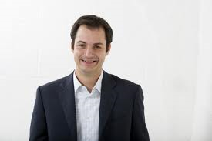 | Alexander Decroo
 | Liste de Decker, : parti conservateur flamand |  |  | Jean-Marie Dedecker
 | Vlaams Belang (parti d'extrême droite flamand) |  | 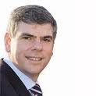 | Erik De Winter

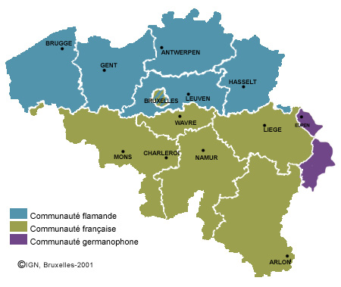
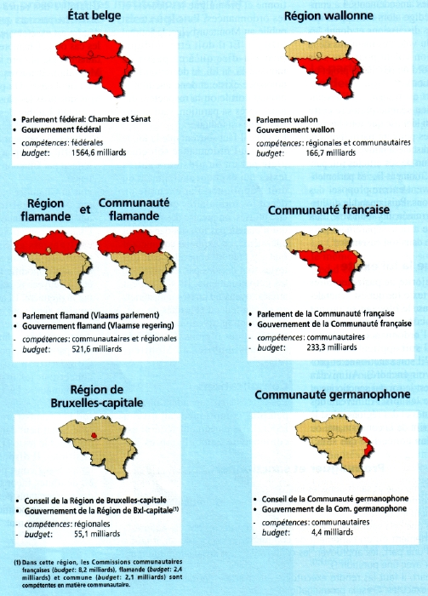
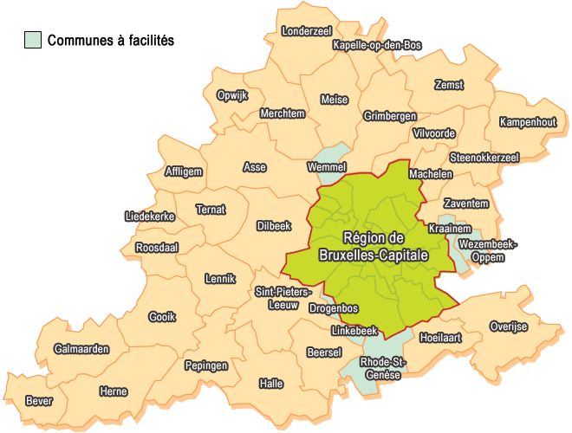
Carte de BHV : source : site de La Libre.be
Annexe 5 : Cartes des entités fédérées et fédérales
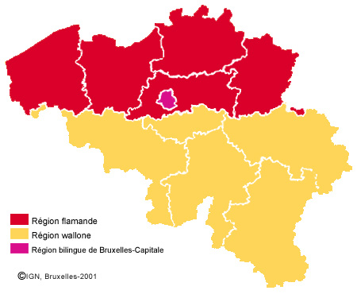
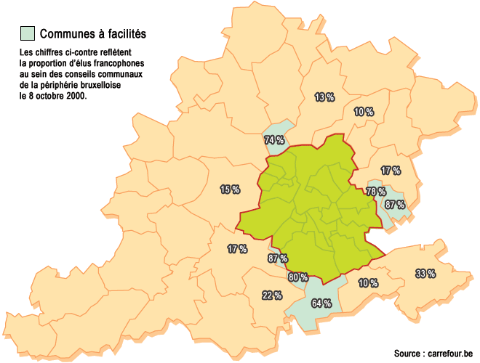
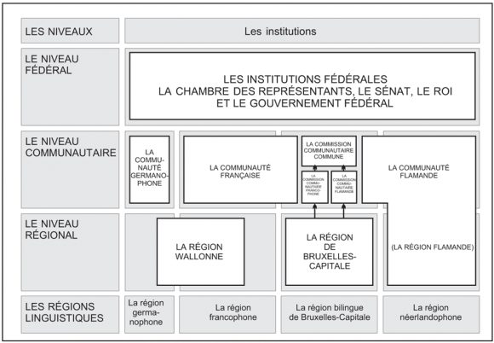
Annexe 6 : Schéma des institutions belges

